Comportements et stratégies : les liens entre les nombres
- L’élève crée des groupes de 2, mais a de  la difficulté à identifier les nombres pairs et impairs.  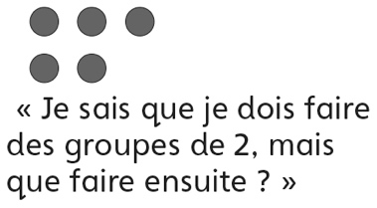 |  | - L’élève compare et ordonne des quantités  en utilisant la correspondance 1 à 1 ou  en comptant (modélise les nombres à l’aide  de matériel concret).  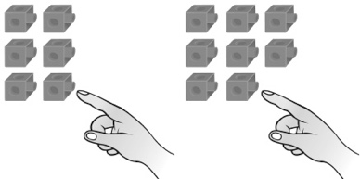 |  | - L’élève compare et ordonne des nombres écrits à l’aide de repères.  « Je sais que 25 est moins que 30 et que 39 est plus que 30. Donc, 39 est plus que 25. »
Observations et documentation
- L’élève détermine combien il y en a de plus  ou de moins en faisant des regroupements  (il regroupe les cubes pour faire des trains  et les aligne).  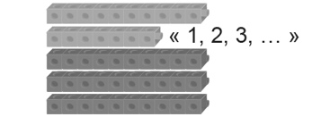 |  | - L’élève détermine combien il y en a de plus  ou de moins en comptant (il trouve la distance entre les nombres sur une droite numérique ou sur une grille de 100).  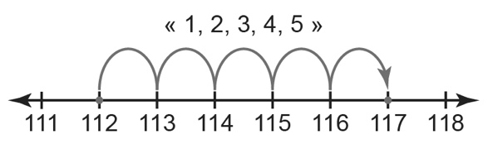 |  | - L’élève réussit à accomplir les tâches associées aux liens entre les nombres et communique son raisonnement en utilisant  le langage mathématique.
Observations et documentation

